Отчёт
о проведенном либмобе в библиотеке
ГБОУ КШИ «Туапсинский морской кадетский корпус»
по теме: «Классика»

Дата проведения: 21. 12. 2020 г.
Цели мероприятия:
- стимулировать интерес к изучению классической литературы;
- создать условия для демонстрации учащимися своих знаний и умений;
- воспитывать уважение к русскому языку и литературе;
- развивать творческое воображение, коммуникативные навыки.
Задачи:
- показать красоту, выразительность, напевность русского языка,
- формировать навыки публичного выступления,
- воспитывать чувство патриотизма, эстетического вкуса, интереса к русской литературе, умение ориентироваться в мире литературных произведений и героев,
- коррекция и развитие устных речевых способностей, познавательной активности.
Форма и место проведения: Либмоб. Библиотека ГБОУ КШИ «Туапсинский морской кадетский корпус»

Приглашенные: нет

Присутствовали: 20 чел

Отсутствующие: нет

Ход мероприятия:
21.12. 2020 г. в библиотеке ГБОУ КШИ «Туапсинский морской кадетский корпус» был проведен либмоб «Классика». Обучающимся были заданы вопросы. Являетесь ли вы читателем библиотеки? Ваша последняя книга? Далее были заданы вопросы по произведениям классической литературы. Зачитывался отрывок произведения, необходимо было назвать героя, произведение и автора. Ребята отвечали наперебой. За правильные ответы участники мероприятия получили открытки с цитатами известных писателей о чтении, книге, библиотеке.

Фото

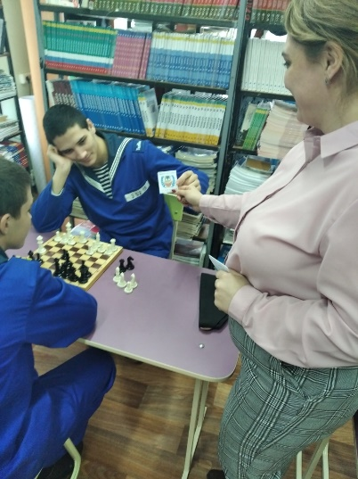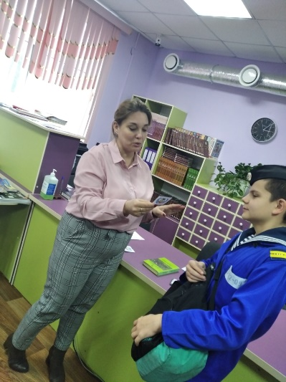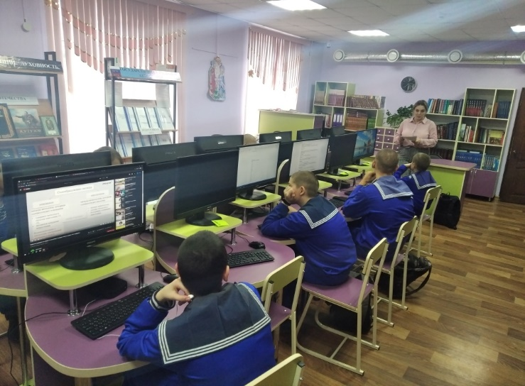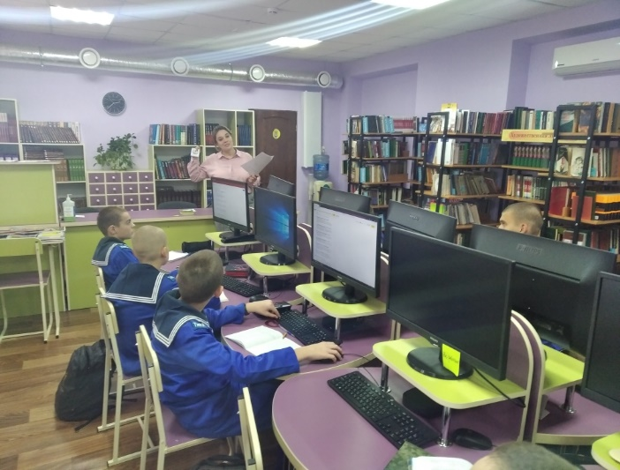

ЛИБМОБ «КЛАССИКА»  ГБОУ КШИ «Туапсинский морской кадетский корпус» | 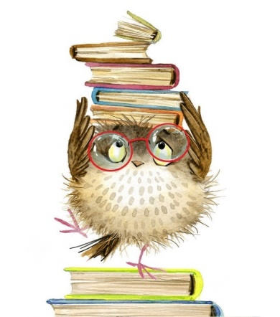  КАДЕТ,  ПРИХОДИ В БИБЛИОТЕКУ  ГБОУ КШИ «Туапсинский морской кадетский корпус» | ГБОУ КШИ «Туапсинский морской кадетский корпус»

Итог (анализ) мероприятия:

Удалось обеспечить мотивационную готовность и положительный эмоциональный настрой учащихся. Сформировалось представление учащихся об известных произведениях и писателях, поэтах.
Присутствующие рассуждали, спорили, что еще более сблизило их с автором, вызывали интерес к познанию нового.
Все виды работы были направлены на активизацию деятельности учащихся.
Считаю, что мероприятие было интересным и содержательным.
Либмоб прошел на высоком эмоциональном подъёме, с высоким темпом. Все поставленные задачи занятия удалось реализовать. Новая форма работы дала детям возможность почувствовать новые ощущения и пережить новые ситуации, а это лучший способ уйти от ежедневной рутины и скуки.

Провел: педагог-библиотекарь / Бровка Д.В./

